Виды налоговых льгот для пенсионеров

Государство предусматривает налоговые послабления для социально незащищенных слоев населения — пенсионеров. Некоторые виды льгот реализуются автоматически, для других необходимо обращаться с заявлением в органы ФНС, а третьи требуют ежегодного подтверждения.

Что говорит закон о налоговых льготах для пенсионеров?
Налогообложение в РФ осуществляется на трех уровнях:
- Федеральный. На этом уровне налоги едины для всех граждан РФ, в том числе и для льготников.
- Региональный. Здесь величина налога определяется на всю область.
- Местный уровень предполагает установку величины сборов для конкретного города/поселка/пгт.

Все виды налогов и порядок их начисления регулируются Налоговым Кодексом РФ.

Последние изменения на 2020 год
На протяжении последних 2 лет обсуждается вопрос об отмене транспортного налога для пенсионеров. Однако к 2020 году никаких официальных решений на этот счет не принято. По другим видам налогов также существенных изменений не наблюдается.
За пенсионерами сохраняется право налогового вычета при приобретении недвижимой собственности. При расчете суммы компенсации учитываться будет дата оформления права собственности.

Какие льготы по налогам предоставляет государство?
Пенсионеры по всей России и Московской области освобождены от уплаты или претендуют на скидки по налогам:
- земельный;
- на имущество;
- государственная пошлина при обращении в судебные органы;
- транспортный.

Земельный налог
Земельный относится к региональной категории, поэтому размер преференции определяется на уровне местных властей. В советское время земельные доли выделялись в размере 6 соток. Многие владельцы таких земельных участков сегодня являются пенсионерами. Часть пенсионеров, имеющих скидки на земельный сбор, определены в 2018-году. С 2019-года в эту категорию входят и люди предпенсионного возраста.
Согласно ст. 391 Налогового Кодекса РФ, пенсионеры, владеющие участком в размере 0,6 га, освобождены от земельного налога. Если земельная доля превышает указанную отметку, то налог начисляется только на разницу. Такое положение действительно для всех регионов РФ.
Например, если пожилой гражданин владеет участком в размере 8 соток, то для освобожденной категории налог начисляется только на 2 сотки.
Есть категория лиц, полностью освобожденные от земельного налога. В эту категорию входят:
- лица, награжденные орденом Славы;
- инвалиды, относящиеся к 1 и 2 группам;
- ветераны ВОВ;
- носители статуса Герой Советского Союза;
- герои России;
- участники военных действий в Афганистане;
- участники других локальных военных действий;
- лица, участвовавшие в ликвидации аварии Чернобыльской АЭС и других подобных радиационных катастроф.

Региональные власти вправе вводить дополнительные льготы. Для получения информации о конкретном регионе, пенсионерам следует обращаться в информационные бюро местных ФНС.
Льготы реализуются на основании официального заявления граждан. Если гражданин не обращался с заявлением, то не может пользоваться ими.

Налог на имущество физических лиц
Пенсионеры и предпенсионеры освобождены от уплаты имущественного сбора, если недвижимая собственность не используется в коммерческих целях. Согласно п. 4 ст. 407 Налогового Кодекса РФ, в категорию льготных объектов включены следующие виды недвижимости:
- дом или его часть;
- доля в квартире, квартира или комната;
- место для машины;
- гараж;
- помещение для осуществления коммерческой деятельности;
- постройки хозяйственного назначения, размер которых не превышает 50 м2.
Преференции можно получить на один из типов владения из этого списка. Например, если пенсионеру принадлежит несколько квартир, то он платит налог на имущество только на одну. Если в его владении есть дом, квартира и гараж, то налог с него не взимается.
На получение льгот не влияют другие доходы пожилого человека, будь это пенсия, государственные выплаты или заработная плата.

Госпошлина
Госпошлина не входит в категорию налогов, это плата, взимаемая при официальном обращении в государственные органы. Этот вопрос также регулируется Налоговым Кодексом. Согласно пп. 2 и 3 ст. 333.36 НК РФ, пенсионеры полностью освобождены от уплаты госпошлины при обращении в судебные органы с иском на сумму менее 1 млн. рублей. Эти показатели применяются независимо от характера иска. Он может быть имущественным или неимущественным.
Также есть отдельные преференции для пенсионеров при пользовании нотариальными услугами.
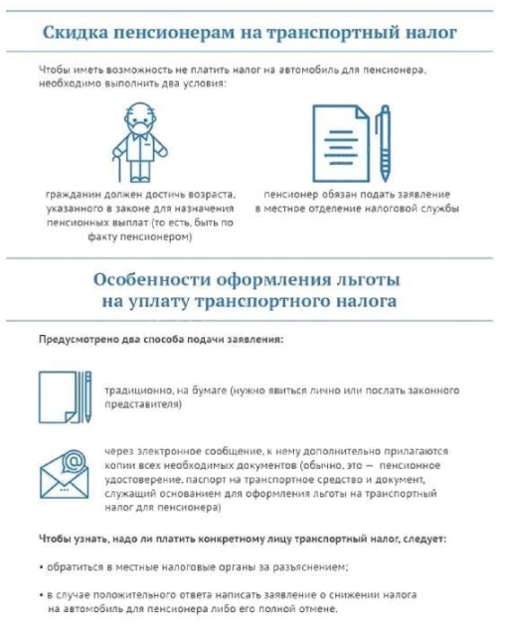

Транспортный
Льготы на транспортный сбор предоставляются на локальном уровне. Этот налог — один из существенных источников пополнения бюджета субъектов РФ. По этой причине не предусмотрены послабления на федеральном уровне, но определены минимальные преференции. Местные власти не вправе их отменять, но могут увеличить.
В целом предусмотрены два варианта реализации льгот:
- Если во владении находятся 2 автомобиля, то льгота действует на один из них, мощность которого менее 100 л.с.
- В зависимости от особенностей местного налогообложения граждане могут рассчитывать на скидки в размере от 20 до 50%.
Виды транспорта, необлагаемые налогом:
- техника сельскохозяйственного назначения;
- водный транспорт, имеющий двигатель, мощность которого менее 5 л.с.;
- автомобиль со специальным управлением;
- электрические коляски и их приставки.

Общая ставка по стране составляет 3,5 рубля за 1 л.с. Оплата налоговой суммы и льгота исчисляются исходя из этого стандарта. Каждый регион вправе определять свои ставки, но не могут повышать этот показатель более чем в 10 раз.

Региональные особенности
Если рассмотреть в примере регионов, то разница между ними существенная.
- В областях пенсионеры платят налог на транспортное средство по более низким коэффициентам, чем трудоспособные владельцы авто. Сумма разницы варьируется в зависимости от мощности двигателя облагаемого автомобиля.
- В Москве не предусмотрены скидки именно по наступлению пенсионного возраста. Но сниженные коэффициенты налогообложения применяются для отдельной категории пенсионеров: герои СССР, герои России, участники Афганской войны, чернобыльцы и ветераны различных локальных боевых действий.
- В иных регионах граждане пенсионного возраста освобождены от уплаты транспортного налога. Но существуют дополнительные региональные условия. Например, в Санкт-Петербурге предусмотрено полное освобождение на второго автомобиля пенсионера, если мощность двигателя авто меньше 150 л.с.
- В Пермском крае льготы для пенсионеров на ТС не существует. Жители края платят налог в полном объеме;
- В Ростовской области с 2020-года пенсионеры освобождены от налогов на автомобиль, даже если его мощность двигателя превышает 100 л.с.

Пошаговая инструкция оформления
В законодательстве не определены точные сроки подачи заявления на льготы, но рекомендуется обращаться до 1 мая после оформления статуса пенсионера. За преференцией правомочен обращаться только сам пенсионер. Обращение его представителя не будет рассмотрено.

Кто может претендовать
До 2019-года льготы были актуальны только для пенсионеров. С 1 января 2019-года преференции по части сборов касаются и граждан предпенсионного возраста. Термин «предпенсионный возраст» актуален с 2018-года и определен в рамках пенсионной реформы. Согласно общим правилам, гражданами предпенсионеры — это физические лица, которым осталось 5 лет до фактического выхода на пенсию.
Для категории граждан, которые имеют право выходить на заслуженный отдых раньше, предпенсионный возраст также снижен. По факту для женщин это 55 лет, а для мужчин – 60 лет. Начиная с этого возраста, граждане вправе оформлять налоговые льготы.

Условия предоставления помощи
Для получения скидок пожилой гражданин должен соответствовать ряду норм и требований:
- Недвижимость должна быть зарегистрирована на имя пенсионера.
- Объект не должен использоваться в коммерческих целях.
- Льготы не даются на те объекты, стоимость которых превышает 300 млн. рублей.
- На каждый вид объекта недвижимости оформляется один комплект документов.
- Акты и иные документы, регулирующие систему льгот, запрашивают у местных органов.
- Если льготник не обращался вовремя за преференциями, то он вправе попросить пересчет излишне уплаченного налога.
- Если фактический выход на пенсию не совпадает с началом отчетного периода (начало года), то сумма перерасчитывается согласно этой дате.
- Если имущество находится на долевом владении и другие собственники — не пенсионеры, то льгота оформляется только на часть, принадлежащую пенсионеру.

Подготовка документов и обращение в ФНС
Чтобы оформить льготу, необходимо заполнить бланк установленного образца, который предоставляют в органах ФНС по месту регистрации или предлагают скачать на официальном сайте налоговиков.
Подать заявку разрешено одним из способов:
- через «Личный кабинет» на сайте ФНС;
- личное обращение в местные органы ФНС;
- отправить почтой;
- через уполномоченный орган МФЦ.

Стандартный набор документов для подачи заявки:
- копии страниц паспорта, где есть отметки;
- ИНН;
- справка с местожительства;
- документ, подтверждающий статус пенсионера (удостоверение);
- документы, свидетельствующие о праве собственности на имущество, в отношении которого запрашивается льгота.
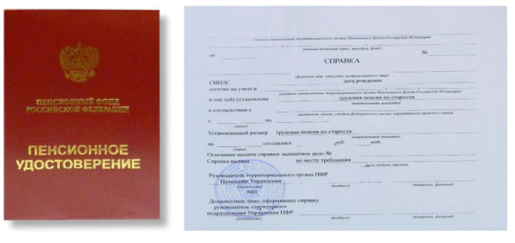
Копии документов заверяются у нотариуса. Рекомендуется отдельным листом приложить список поданных документов. Если выбрана отправка через почту, то отправителю необходимо получить уведомление о доставке.

Рассмотрение заявления и действия по перерасчету
Заявление рассматривается в течение 30 суток с момента подачи. В процессе рассмотрения налоговый орган вправе потребовать дополнительные документы. В таком случае срок рассмотрения увеличивается, а заявителя уведомляют об этом. Спустя время налоговики оповещают гражданина о результате.
Если гражданин – физическое лицо, претендующее на налоговые послабления, не обращалось с официальным заявлением, то для него применяется система льгот на общих основаниях и в рамках действующего законодательства.
Если после обращения прошло боле 30 дней, а ответа нет, следует снова обращаться в ФНС. Затягивать не рекомендуется, так как могут образоваться долги по налогам.

Как быть, если налоговые уведомления не перестают приходить после оформления льготы?
Налоговое уведомление содержит важные сведения о плательщике, которые помогут находить необходимую информацию в общей база данных.
В нем указаны следующие пункты:
- Дата формирования и номер регистрации. При составлении заявок на рассмотрение следует указать эти данные. Также сведения прописывают при перерасчете налога уполномоченными органами.
- Резюме начислений. Этот пункт содержит информацию о том, кто и сколько должен внести в бюджет.
- Адрес получателя – это актуальный место жительства налогового резидента, которому уполномоченный орган направляет уведомление заказным письмом.

Если заявка на льготу подана в срок и со всеми необходимыми документами, то уведомления не должны приходить. Исключение – если отказано или определено частичное освобождение от уплаты налогов.
Пенсионеры, как уязвимая часть населения, всегда находятся в приоритетном значении у государства. Помимо налоговых, для них существуют еще ряд других льгот и послаблений. Они совершенствуются из года в год в пользу граждан, находящихся на заслуженном трудовом отдыхе. Чтобы воспользоваться ими в полной мере, рекомендуется быть в курсе последних изменений в этой отрасли.

